Praca zdalna dnia 03.11.2021 r. GR. III
Temat tygodnia: Nasza mała ojczyzna.
Temat dnia: Niski i wysoki porównujemy bloki.
- „Budujemy blok wysoki”- układanie budowli z klocków, które dzieci mają w domu. Zabawa ćwicząca koordynację.
- Zestaw ćwiczeń gimnastycznych „ Muzyczna gimnastyka w podskokach”. https://youtu.be/n7OIPFcyZRU
- Karta pracy- kolorowanie wysokiego domu.
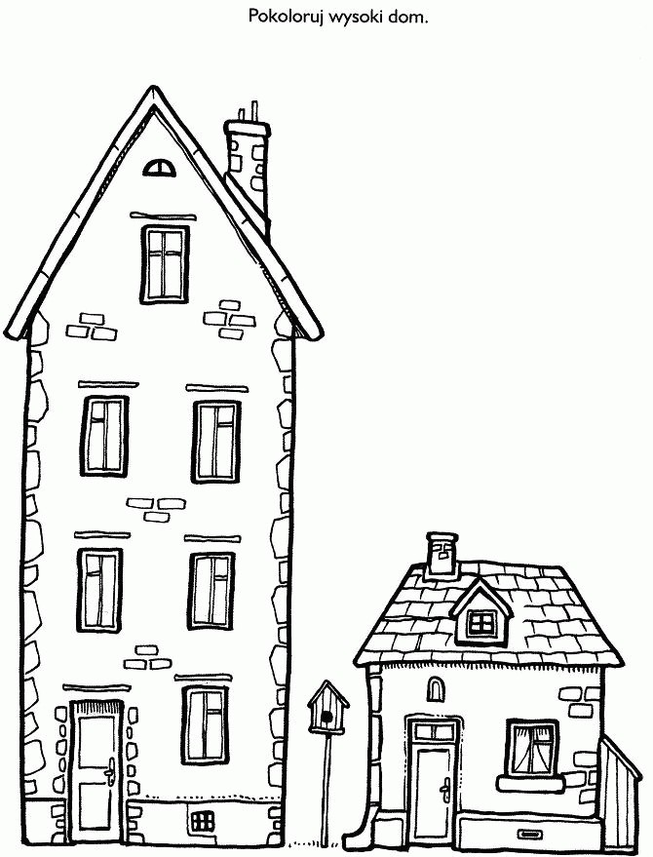
- Pokoloruj każdą gąsienicę według wzoru.
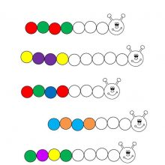
- Obejrzenie filmu edukacyjnego „ Rodzaje domów”. https://youtu.be/cEIjmoclkO8

